2015----2016学年度上学期期末素质测试
七年级数学试题（人教版）
亲爱的同学：
寒假快要到了，祝贺你又完成了一个学期的学习，为了使你度过一个丰富多彩的寒假生活，过一个快乐、幸福的春节，请你认真思考、细心演算，尽情发挥，向一直关心你的人们递交一份满意的答卷，祝你成功！
题号[来源:学*科*网Z*X*X*K][来源:Zxxk.Com] | 一 | 二 | 三[来源:学科网] |  |  |  |  |  |  |  | 总分
题号[来源:学*科*网Z*X*X*K][来源:Zxxk.Com] | 一 | 二 | 19 | 20 | 21 | 22 | 23 | 24 | 25 | 26 | 总分
分数
亲爱的同学，请注意：
- 本试卷满分150分；
- 考试时间120分钟；
一、精心选一选（本大题共有10个小题，每小题4分，共40分．每小题只有一个正确选项，请把正确选项的字母代号填在题后的括号内）．
得分 | 评卷人

- 下列各数中，最小的数是 （ ）
A、2 B、-3 C、- D、
2．计算：－4＋3= （ ）．
A．1 B． －5 C． －1 D．－6

3．2015年10月8日，中国科学家屠呦呦获2015年诺贝尔生理学或医学奖，成为第一个获得诺贝尔自然学奖的中国人，获得奖金约300万元人民币，用科学记数法表示300万元为 元
（ ）
A．3×10⁵ B．3×10⁶ C．3×10⁴ D．30×10⁵

4．下列说法中正确的是 （ ）
A．－5，a不是单项式 B．的系数是－2
C．$(−2)$的系数是$2(x^{2}y+{\text{xy}}^{2})−2(x^{2}y−x)−2{\text{xy}}^{2}−2y$，次数是4 D．$\frac{1}{2}$的系数为0，次数为2

5.已知代数式x＋2y的值等于3，则代数式2x＋4y＋1的值是 （ ）
A. 1 B. 4 C. 7 D. 不能确定
6．按括号内的要求，用四舍五入法，对1022.0099取近似值, 其中错误的是（ ）
(A)1022.01(精确到0.01) (B)1022(精确到个位)
(C)1022.00(精确到0.1) (D)1022.010(精确到千分位)
7.下列四个生活、生产现象：①用两个钉子就可以把木条固定在墙上；②植树时，只要定出两棵树的位置，就能确定同一行树所在的直线；③从地到地架设电线，总是尽可能沿着线段架设；④把弯曲的公路改直，就能缩短路程.
其中可用“两点之间，线段最短”来解释的现象有 （ ）
A.①② B.①③ C.②④ D.③④

8．某车间原计划$\text{AC}=\frac{1}{3}\text{BC}$小时生产一批零件，后来每小时多生产$\frac{3}{4}$件，用了$\frac{1}{2}$小时不但完成了任务，而且还多生产$\frac{1}{2}$件．设原计划每小时生产$\frac{1}{2}$个零件，则所列方程为 （ ）
A．$\frac{1}{2}$ B．$\frac{1}{2}$
C．$\frac{1}{2}$ D．
9.2015年“双十一”购物节期间，我县某专卖店也抓住有利商机推出全店打8折的优惠活动，持贵宾卡可在8折基础上再打9折，小明妈妈持贵宾卡买了一件商品共花了360元，则该商品的标价是 （ ）
A．420元 B．500元 C．540元 D． 480元

10.观察下列算式：
$3^{1}=3\text{， }3^{2}=9\text{， }3^{3}=\text{27}\text{， }3^{4}=\text{81}\text{， }3^{5}=\text{243}\text{， }3^{6}=\text{729}\text{， }3^{7}=\text{2187}\text{， }3^{8}=\text{6561}，⋯⋯$根据上述算式中的规律，你认为3²⁰¹⁶的末位数字是 （ ）
（A）3 （B）9 （C）7 （D）1

二、细心填一填（本大题共有8个小题，每小题4分，共32分．请把答案填在题中的横线上．）
得 分 | 评卷人

11.宁城地区2015年冬季受降雪影响，气温变化异常，12月份某天早晨，气温为－13℃，中午上升了10℃，晚上又下降了8℃，则晚上气温为 ℃．

12. 如果一个角的补角是，那么这个角的余角是 .

13． 若a、b互为相反数，m、n互为倒数，则（a+b）²⁰¹⁵+2016^{m n}= ．

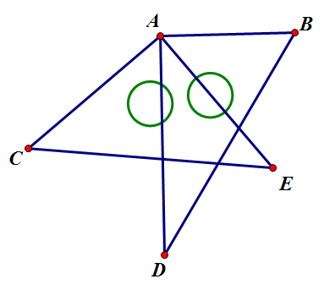
14.拿一张长方形纸片，按图中所示的方法折叠一角，得到折痕EF，如果∠DFE=65º，则∠DFA= 度．
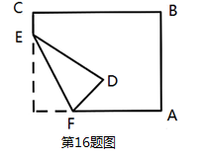

第17题图

15.如图，将一副三角板叠放在一起，使直角顶点重合于A，则∠BAC＋∠EAD＝ .

16.小红在某月日历的一个竖列上圈了三个数，这三个数的和恰好是33，则这三个数中最大的一个是 。
17.一个几何体是由一些大小相同的小立方块摆成的，如下图是从正面、左面、上面看这个几何体得到的平面图形，那么组成这个几何体所用的小立方块的个数是 .
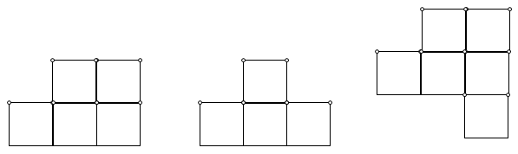

从正面看 从左面看 从上面看

18.一列火车匀速驶入长300米的隧道，从它开始进入到完全通过历时25秒钟，隧道顶部一盏固定灯在火车上垂直照射的时间为10秒钟，则火车的长为 .

三、耐心答一答：(本大题共8个小题，满分78分，解答时应写出必要的计算过程、推理步骤或文字说明。)
得分 | 评卷人
19、本题每小题6分，满分12分.

（1）计算:÷$(−2)$

（2）先化简，再求值：
$2(x^{2}y+{\text{xy}}^{2})−2(x^{2}y−x)−2{\text{xy}}^{2}−2y$的值，其中$x=−2,y=2$

得 分 | 评卷人
20.本题满分6分

解方程： $x−\frac{x−1}{2}=2−\frac{x+2}{3}$

21.本题满分8分
得 分 | 评卷人

小强用5个大小一样的正方形制成如图所示的拼接图形(实线部分)，请你在图中的拼接图形上再接一个正方形，使新拼接成的图形经过折叠后能成为一个封闭的正方体盒子．
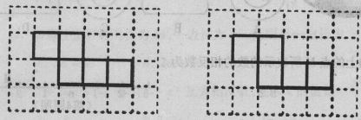
注意：①添加一个符合要求的正方形，并用阴影表示．②画出两种情况.

22.本题满分8分
得 分 | 评卷人

如图，已知线段AB=32，C为线段AB上一点，且$\text{AC}=\frac{1}{3}\text{BC}$，E为线段BC的中点，F为线段AB的中点，求线段EF的长。
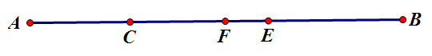

23.本题满分10分
得 分 | 评卷人

2015-2016赛季中国男子篮球职业联赛（即CBA）激战正酣，浙江广厦队表现不俗，暂居榜首，马布里领衔的卫冕冠军北京首钢队战绩不佳，截止12月23日，在前21轮比赛中，积35分位列第七位，按比赛规则，胜一场得2分，负一场得1分，那么截止12月23日北京首钢队共胜了多少场？

24.本题满分10分
得 分 | 评卷人

小明家住房的结构如图所示（图形均为长方形，单位：米），小明爸爸打算把卧室以外的部分都铺上地板砖，请问
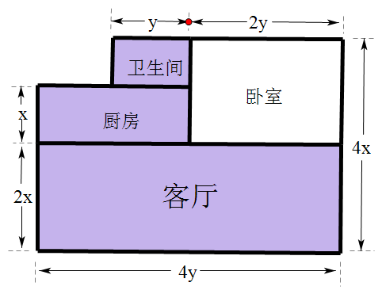
①小明家需要多少平方米的地板砖？如果这种地板砖的价格为a元/平方米，那么购买地板砖至少需要多少元？
②当x=3，y=2.5，a=20时，求小明家购买地板砖需要多少钱？

得 分 | 评卷人
25.本题满分12分

如图，直线SN与直线WE相交于点O，射线ON表示正北方向，射线OE表示正东方向，已知射线OB的方向是南偏东m°，射线OC的方向为北偏东n°，且m°的角与n°的角互余。（1）①若m=60，则射线OC的方向是 .（直接填空）
②请直接写出图中所有与∠BOE互余的角及与∠BOE互补的角。
（2）若射线OA是∠BON的平分线，
①若m=70，则∠AOC= .（直接填空）
②若m为任意角度，求∠AOC的度数。（结果用含m的式子表示）
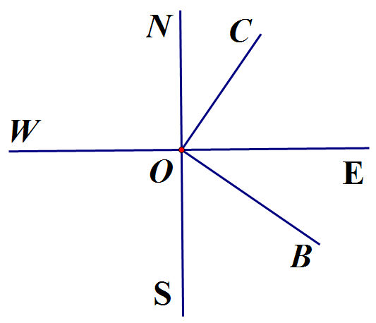
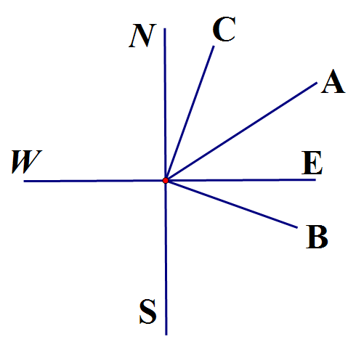

26.本题满分12分
得 分 | 评卷人

某校计划购买20张书柜和一批书架(书架不少于20只)，现从A、B两家超市了解到：同型号的产品价格相同，书柜每张210元，书架每只70元，A超市的优惠政策为每买一张书柜赠送一只书架，B超市的优惠政策为所有商品八折。
（1）若在同一超市购买所有的产品，购买多少只书架付出的钱数相等？
（2）在（1）的基础上，若规定只能到其中一个超市购买所有物品，什么情况下到A超市购买合算？
（3）若学校想购买20张书柜和100只书架，分别求出在A超市和B超市购买所有产品付出的钱数。
（4）若学校想购买20张书柜和100只书架，且可到两家超市自由选购．你认为至少要准备多少货款，请用计算说明。

七年级（上）试题参考答案及评分标准
一、选择题（40分）BCBCC CDBBD （1—10题）
二、填空题（32分）
11. —1； 12.60°； 13.2016； 14.50°；
15.180°； 16.18 ； 17.8； 18.200米；
三、解答题
19、
（1）÷$(−2)$
= -1+4×9+6÷(-2)------------------------------------------------------------------------3分
= -1+36+(-3)—————————————————————————4分
=32—————————————————————————————6分
- $$2(x^{2}y+{\text{xy}}^{2})−2(x^{2}y−x)−2{\text{xy}}^{2}−2y$$
=2x²y+2xy²-2x²y+2x-2xy²-2y
=2x-2y————————————————————————————4分
当x= －2，y=2时
原式=2×（－2）－2×2
= －4－4
= －8——————————————————————————6分
20、解：去分母得：6x-3（x-1）=12-2（x+2）-------------------------------------------2分
去括号得： 6x-3x+3=12-2x-4------------------------------------------------4分
移项得： 6x-3x+2x=12-4-3---------------------------------------------------6分
合并同类项得： 5x=5-----------------------------------------------------------------7分
系数化为1得： x=1 ------------------------------------------------------------------8分
21、答案不唯一，添加四个图中的两个正确即可得8分，只添加一个且正确得3分，添加一个正确一个错误不得分。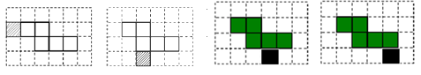

22.解：因为F为线段AB的中点，所以BF=$\frac{1}{2}$AB=16，--------------------------------------2分
又因为C为线段AB上一点，且$\text{AC}=\frac{1}{3}\text{BC}$,所以BC=$\frac{3}{4}$AB=24，------------------------4分
又因为E为线段BC的中点，所以BE=12，-------------------------------------------------------6分
所以EF=BF－BE=16－12=4------------------------------------------------------------------------------8分
23.解：设截止12月23日，北京首钢队胜了x场，则负（21-x）场，-----------------1分
列方程得：
2x+（21-x）=35----------------------------------------------------------------------------------------------6分
解得：x=14----------------------------------------------------------------------------------------------------8分
答：截止12月23日北京首钢队共获胜14场。-------------------------------------------------10分
- 解：
①小明家需要的地板砖的面积为2x×4y+x×2y+x×y=11xy（平方米）-------------------4分
购买地板砖需要11xy×a=11xya（元）---------------------------------------6分
②当x=3，y=2.5，a=20时，11xya=11×3×2.5×20=1650（元）
则小明家购买地板砖需要1650元。-------------------------------------------------------------------10分
25.(1)
①北偏东30°，----------------------------------------------------------2分
②与∠BOE互余的角有∠BOS，∠COE，与∠BOE互补的角有∠BOW，∠COS.--------6分
- ①35°——————————————————————————---————8分
②因为∠BOS+∠BON=180°，所以∠BOS=180°-∠BON=180°-m°.
因为OA是∠BON的平分线，所以∠AON=$\frac{1}{2}$∠BON=$\frac{1}{2}$（180°-m°）=90°-$\frac{1}{2}$m°.
因为∠BOS+∠CON=m°+n°=90°，所以∠CON=90°-m°，
所以∠AOC=∠AON-∠CON=90°-$\frac{1}{2}$m°-（90°-m°）=90°-$\frac{1}{2}$m°-90°+m°=$\frac{1}{2}$m°.—12分
26．（1）解：设买x只书架时，到两家超市一样优惠.根据题意得：
20×210+70（x-20）=0.8×（20×210+70x）
解得：x=40-----------------------------------------------------------------------------------4分
（2）根据实际问题，购买数量大于20只，小于40只书架选择到A超市购买。------6分
（3）学校购买20张书柜和100只书架，
到A超市付出的钱数为：20×210+70（100-20）=9800元---------------------------------------8分
到B超市购买付出的钱数为：0.8×（20×210+70×100）=8960元----------------------10分
- 经分析：到A超市购买20个书柜和20个书架，到B超市购买80只书架，
共需货款：20×210+70（100-20）×0.8=8680元------------------------------------------------------12分
说明：此试卷解答题的做法不唯一，批阅试卷可根据学生答题酌情赋分。

